Учреждение образования

«Белорусский государственный технологический университет»

**Кафедра информатики и веб-дизайна**

**Лабораторная работа №10**

Разработка дизайна проекта

Выполнила:

Студентки 2 курса 3 группы ФИТ

Иванова Алеся Александровна

**Цель работы:** приобретение умений по оформлению внешнего вида интерфейса с помощью макета, цветов и графики. Выбор шрифтового и цветового оформления интерфейса.

Для подбора в данной курсовой работе вяяяя

Монохромная:

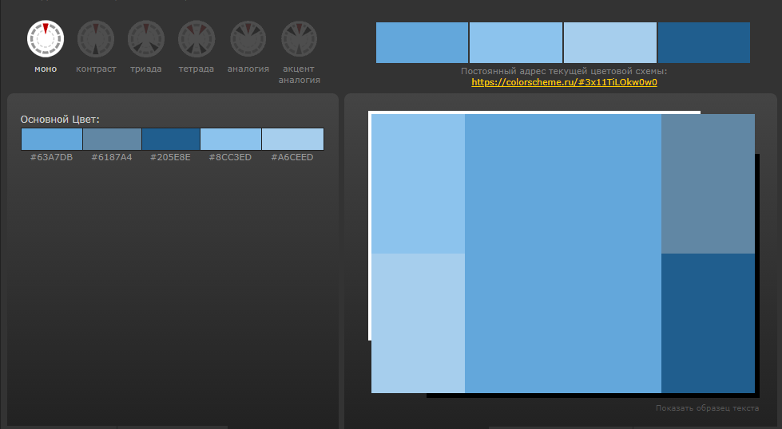

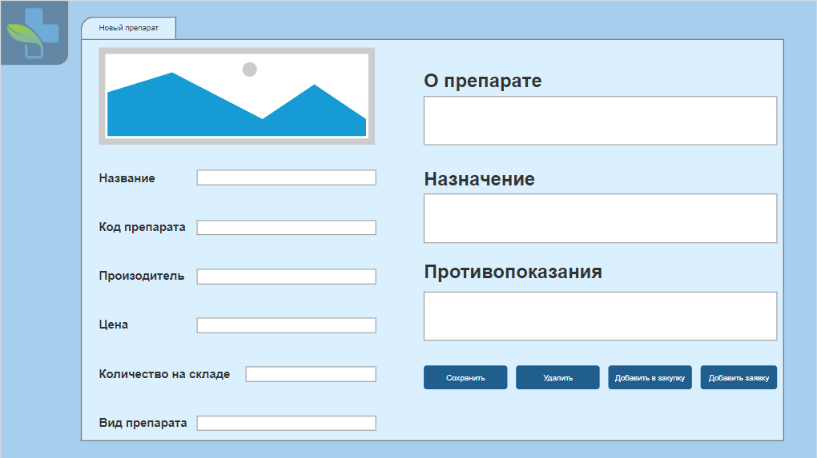

Контраст

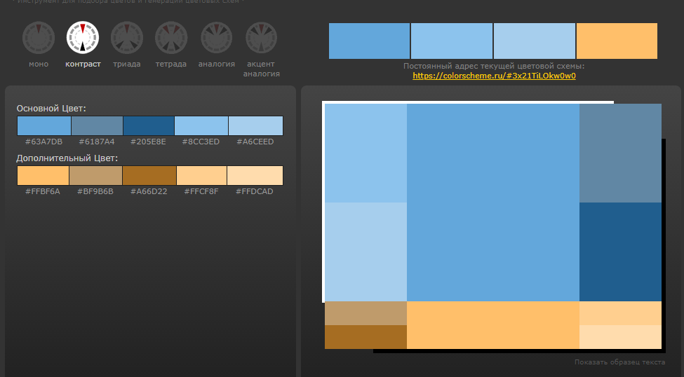

1 вариант

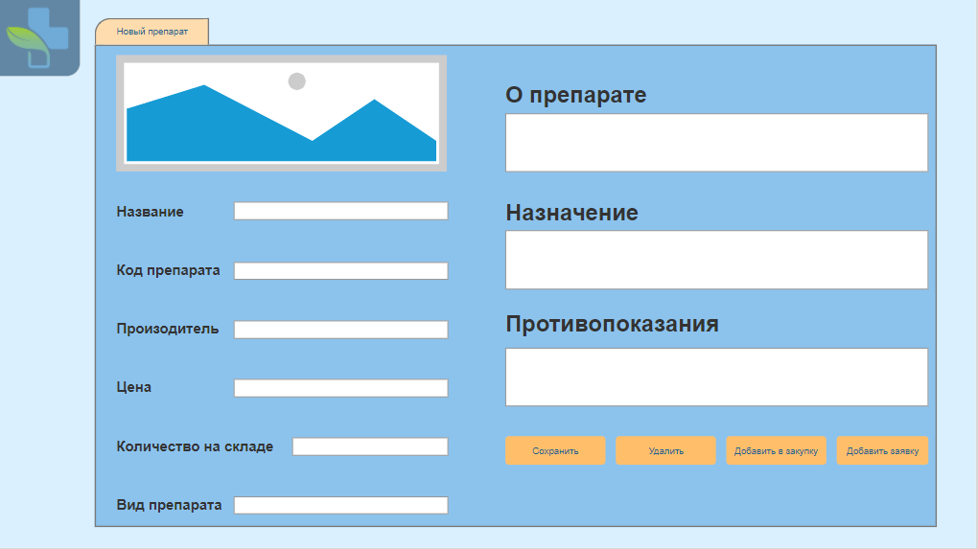

2 вариант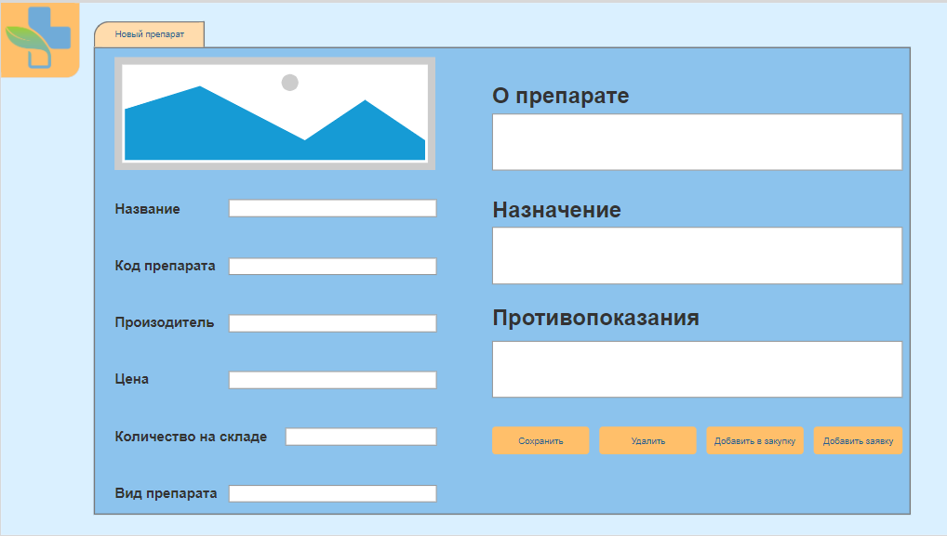Триада:

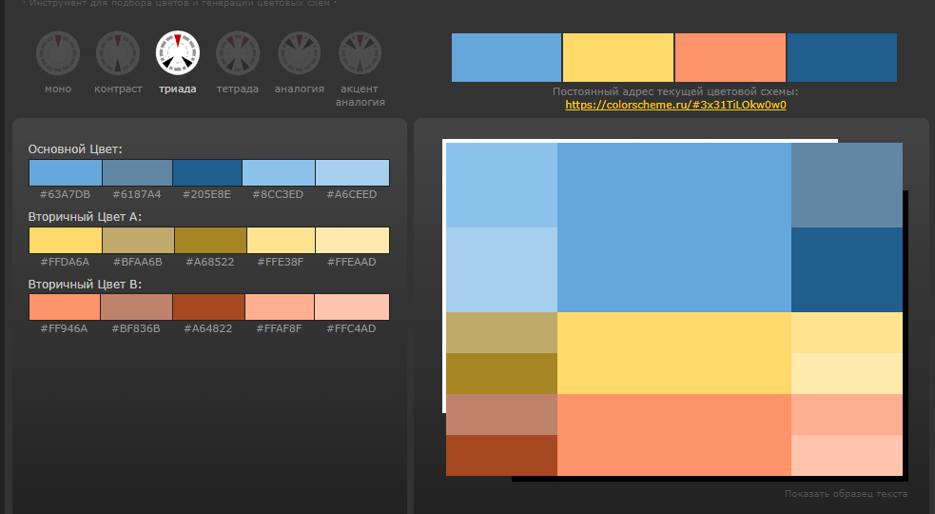

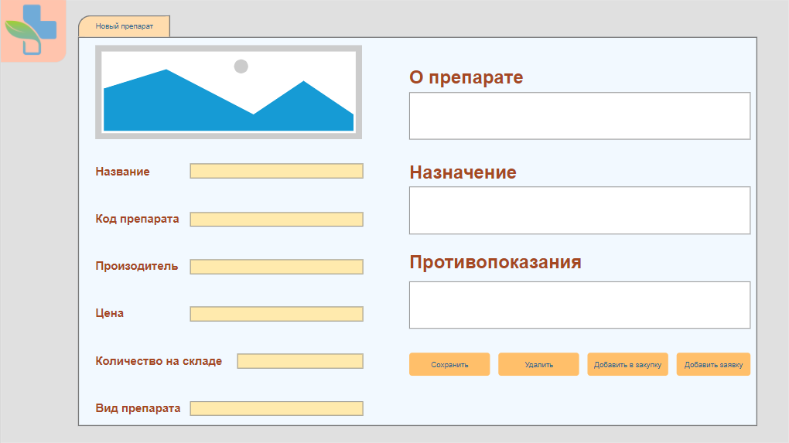

Естественная цветовая схема:

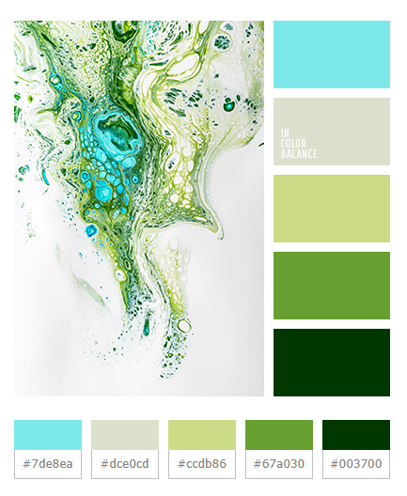

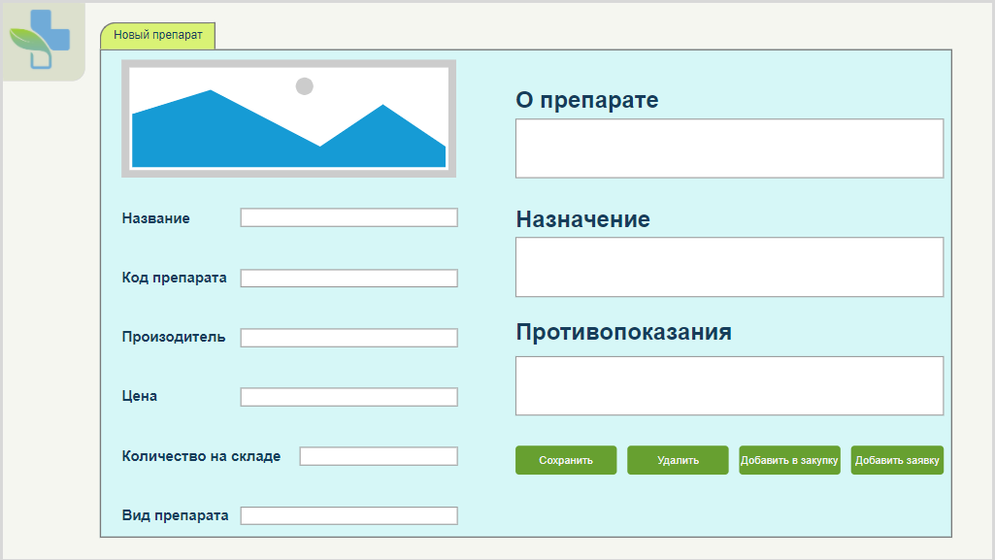

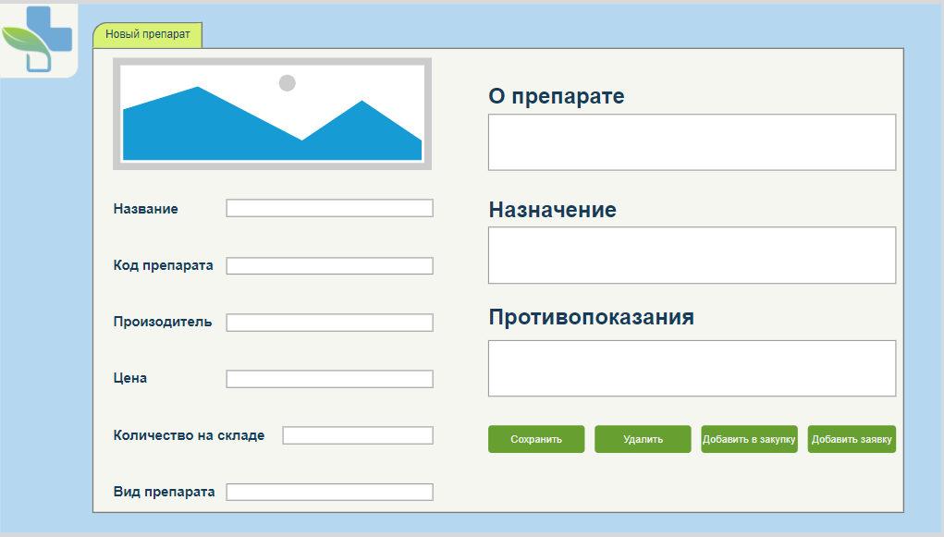

Были использованы:

**Монохромная** – схема соответствует одному цвету и всем его оттенкам, тональностям и теням.

**Триадическая** цветовая схема создается при выборе одного цвета и добавлении затем двух других цветов, которые должны лежать на одинаковом расстоянии друг от друга на цветовом круге.

**Пользовательская(Контраст)**. Существует простой трюк, который можно использовать для создания великолепной цветовой палитры: просто добавьте яркий цвет для акцента в нейтральную палитру (например, традиционную монохроматическую схему).

**Естественная цветовая схема**: снимок на основе которого была создана своя цветовая схема.

Были выбраны данные ( но далеко не лучшие) цветовые схемы, которые соответствуют цветовой гармонии (т.е. сочетанию отдельных цветов или цветовых множеств, образующих органическое целое и вызывающие эстетическое переживание) и некоторым правилам, которые позволяют выбрать цветовую палитру.

Наиболее подходящей из имеющихся вариантов можно выбрать естественную цветовую схему, в которой, в основном, присутствуют цвета из логотипа: а именно оттенки серого, голубого и для контраста зеленые кнопки с белым шрифтом.

**Белый цвет** - Цвет-граница, «не-цвет» (ничто или нечто перед всяким началом). Символ чистоты, невинности, естественности. Он подчеркивает идеализм характера, стремление к совершенству.

**Серый цвет** - Умеренный цвет, находящийся между черным и белым, всем и ничем. Серое вещество — мозг. «Напрягать серое вещество» в разговорном языке означает размышлять. В профессиональной жизни он отражает серьезность и эффективность, когда сочетается с другим.

**Синий цвет** - Он символизирует: твердость убеждений, а также надежность и чистоту. Он придает человеку уверенность в своих действиях, а также помогает человеку быть собранность.

**Зеленый цвет –** один из цветов логотипа, символизирует жизнь и энергию, в макет сайта добавлен за счет концепции компании (логотипа) и хорошая контрастность помогает его использовать его в качестве цветов для кнопок.

В данном приложении я использую шрифт Arial, так как он является одним из стандартных шрифтов, который поддерживается всеми OC и всеми языками. Также этот шрифт относится к так называемым шрифтам без засечек, чтобы более приятно при чтении текста. Данный шрифт будет легко восприниматься пользователями.

Выбранная схема соответствует всем правилам цветовой гармонии: не используются яркие цвета, нет слишком пестрых цветов, гамма достаточно приятна глазу и не мешает работе пользователя, контрастность текста к фону очень хорошая, т.к. используется либо темно-синий текст на светло-сером /глухом салатовом фоне, либо белый текст на темно-зеленом. Контрастность всех цветовых решений текст-фон > 9,13 (для удобного чтения коэффициент должен быть > 4,5). **Сначала дизайн в оттенках серого – использовать в качестве основы градации серого цвета, а в самом конце добавила другой цвет для акцента.** Интерфейс прошел проверку на цветовую слепоту. Пользователь сможет нормально работать, так как выполнено в черно-белых цветах. За исключением являются кнопки синего цвета.

Размеры шрифта от 11 до 30. Самые главные блоки для перехода между страницами имеют размер шрифта 13 и жирное начертание. Следующий размер (28-30) используется для общих названий форм. 18 шрифт так же используется для обозначений полей. Выравнивание текста осуществляется либо по центру, либо по левому краю с отступом от него. Контрастность текста: в основном текст белый на темном фоне, либо черный текст на бледном фоне, что дает хорошую контрастность. На странице имеется свободное место между блоками, но из-за того, что должно содержаться больше информации его не так много.

Итоговый дизайнерский макет:

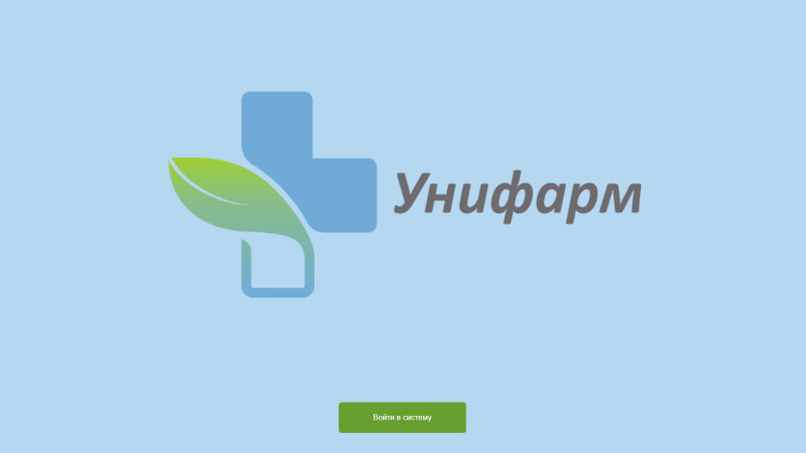

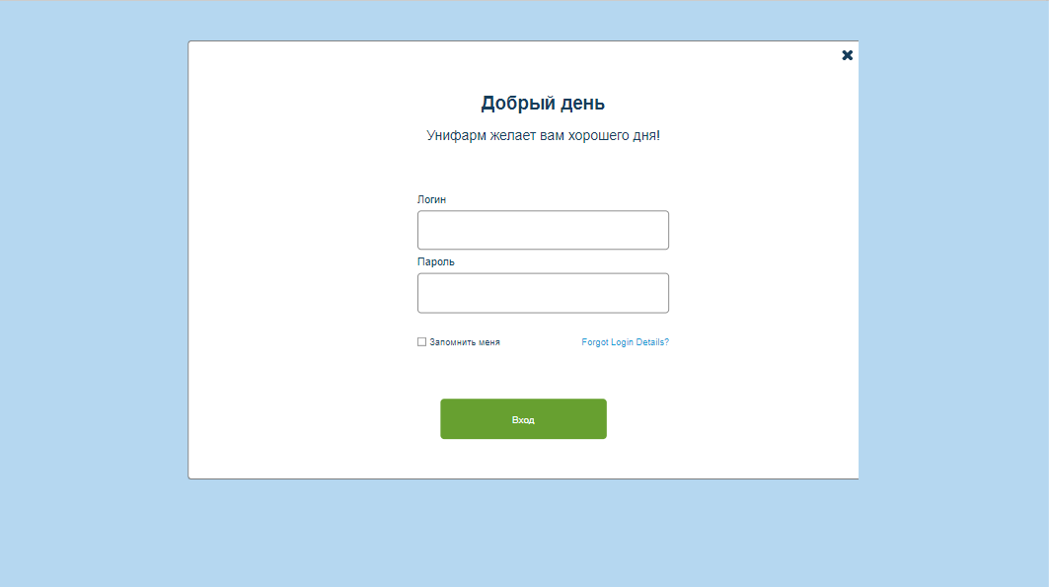

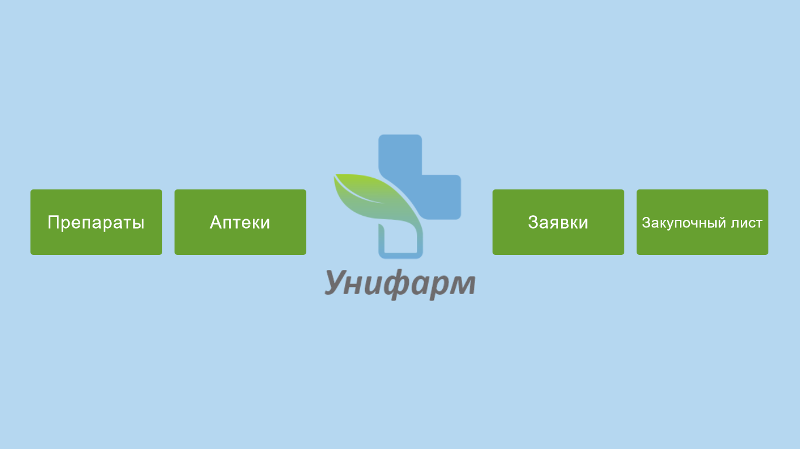

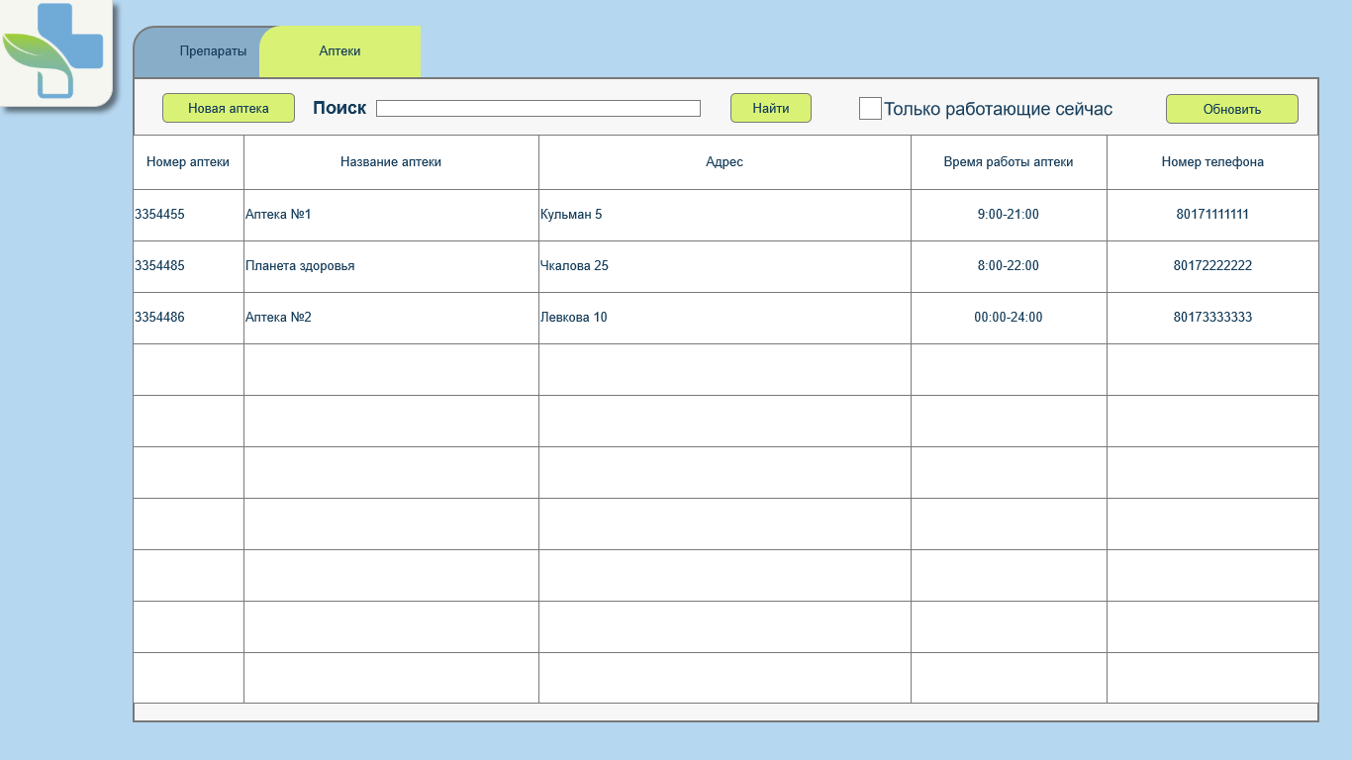

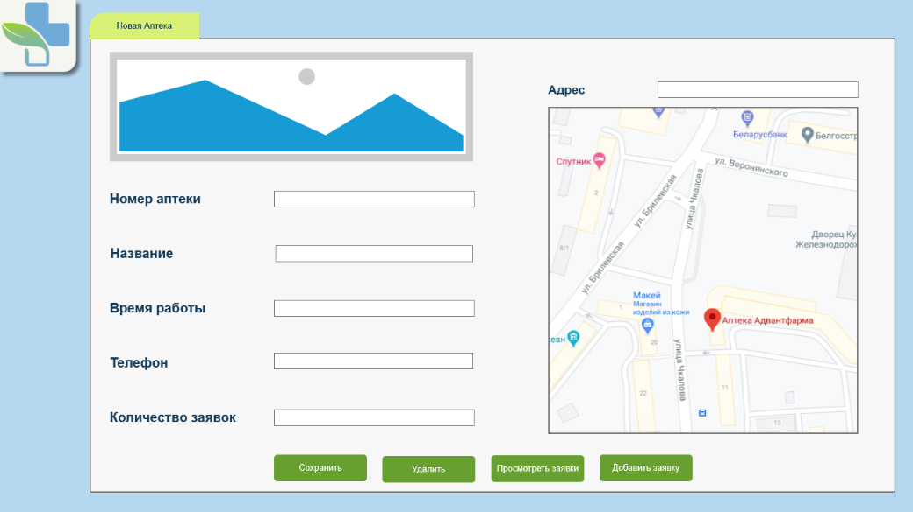

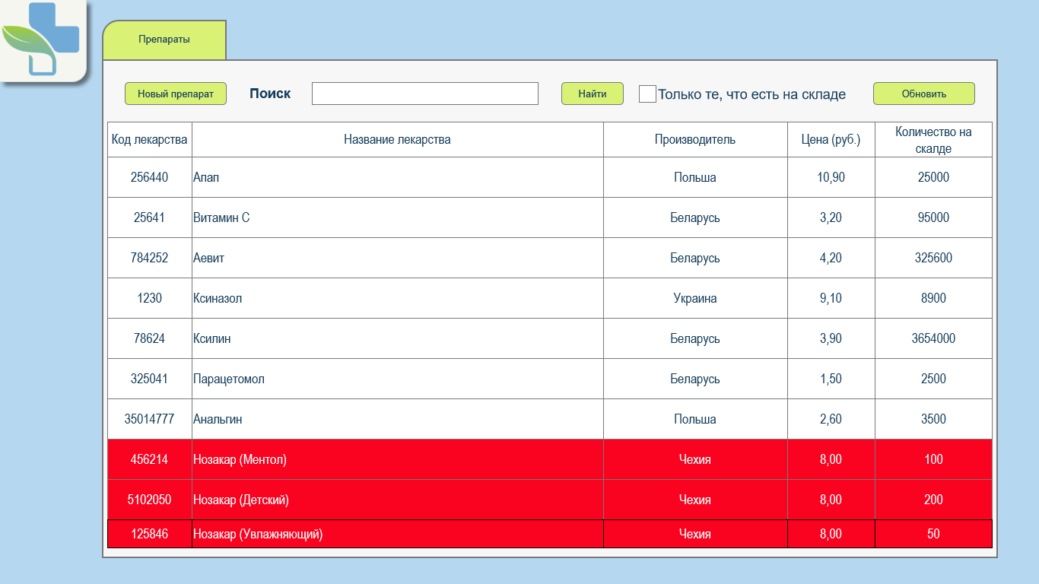

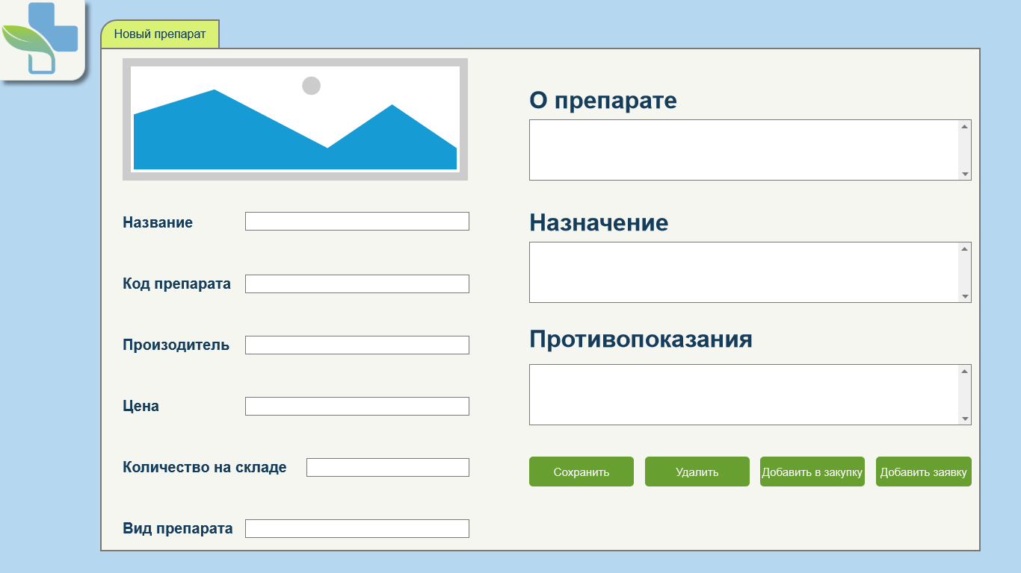

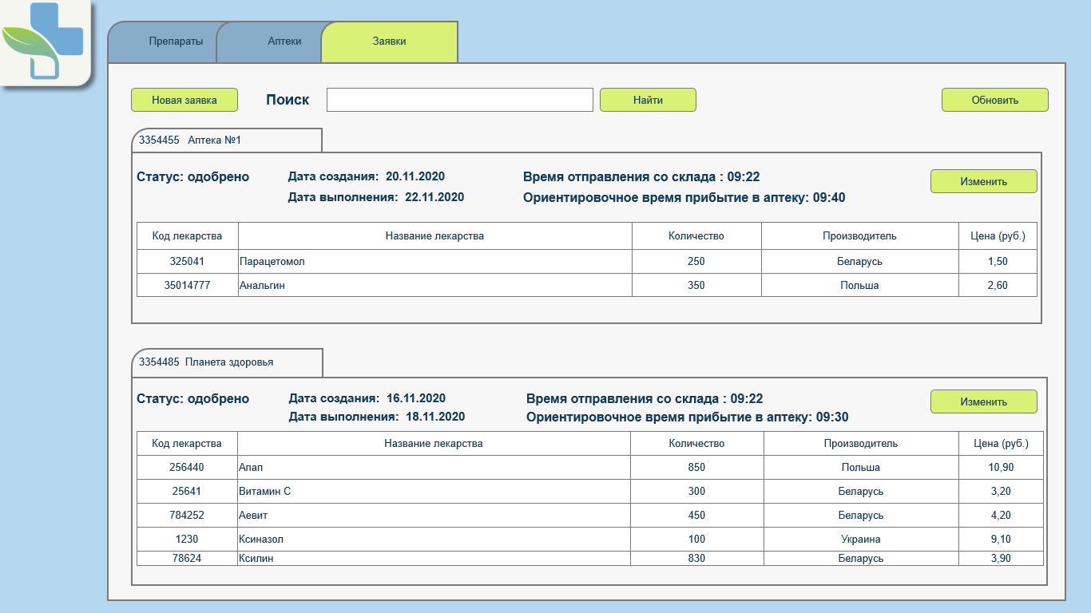

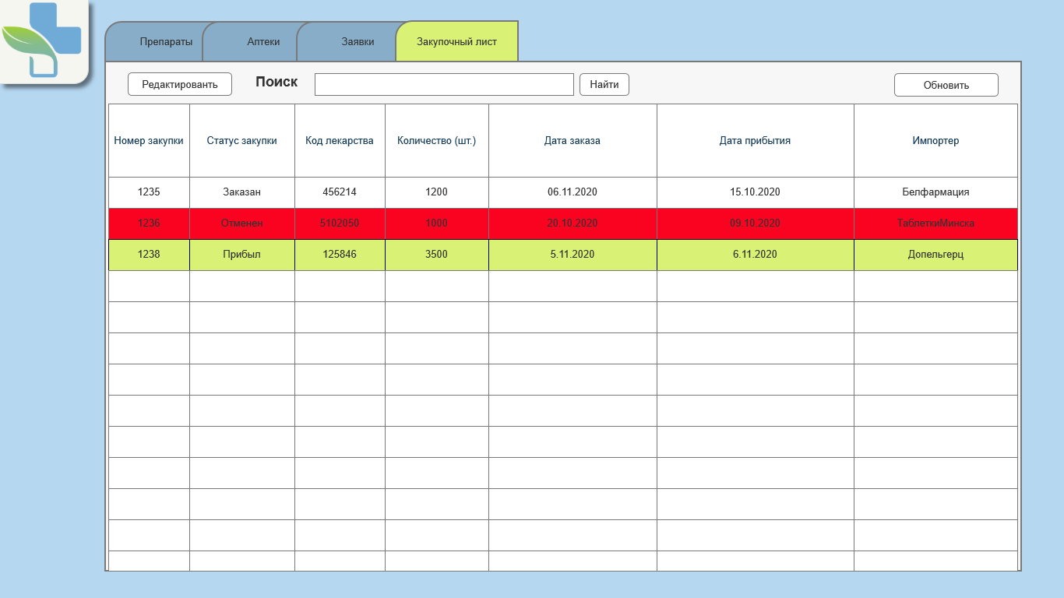

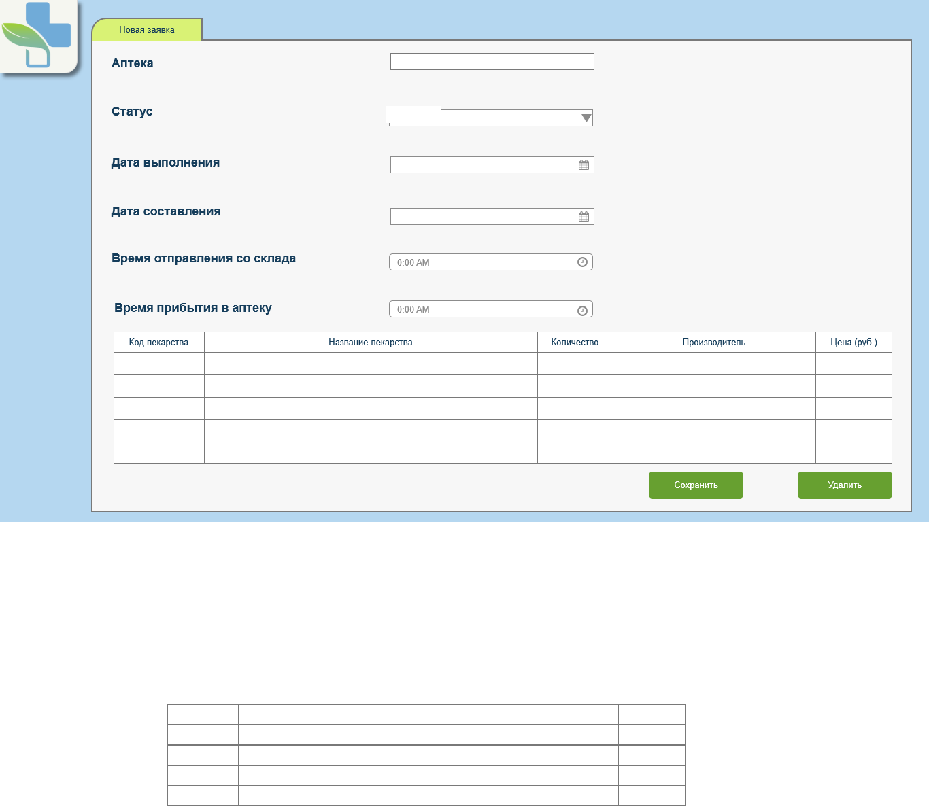

**Вывод:** я приобрела умения по оформлению внешнего вида интерфейса с помощью макета, цветов и графики. Выбрал шрифтовое и цветовое оформления интерфейса.